УТВЕРЖДАЮ

И.о. директора

МБОУ «Октябрьская школа №1»

___________ И.Н. Евпак

____________2025г.

КРАТКОСРОЧНАЯ ПРОГРАММА

ДОПОЛНИТЕЛЬНОГО ОБРАЗОВАНИЯ

«ОРИГАМИ»

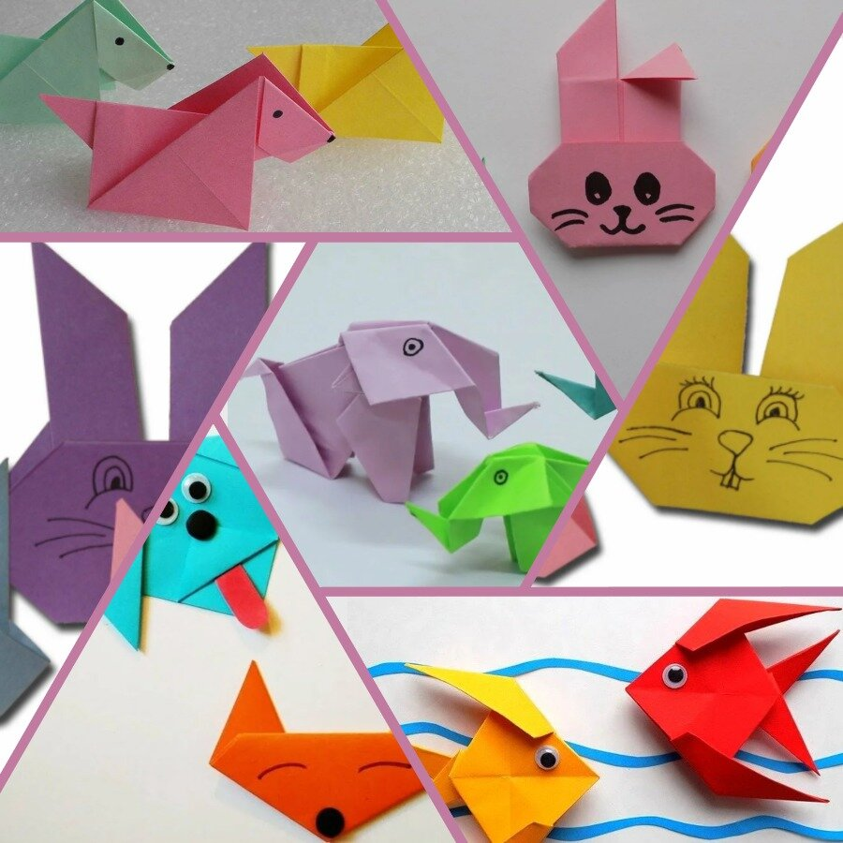

Срок реализации программы: 9 дней

Возраст детей: 7 – 9 лет

Направление программы:
Художественно-эстетическое
Автор: Новикова В.В., учитель начальных классов

2025г.

ПОЯСНИТЕЛЬНАЯ ЗАПИСКА
Дополнительная образовательная программа «Оригами» является программой художественно-эстетической направленности, которая обладает целым рядом уникальных возможностей для распознавания, развития общих и творческих способностей, для обогащения внутреннего мира обучающихся.
Программа разработана с учётом возрастных, личностных и индивидуальных особенностей детей данной группы. Направлена программа на развитие у детей способности работать руками под контролем сознания. Доступность бумаги как материала позволяют овладевать различными приемами и способами действий с ней, такими как сгибание, многократное складывание, надрезание, склеивание.
Оригами дает простор для развития мелкой моторики пальцев. Очень важно то, что при складывании фигурок одновременно работают обе руки. Вследствие этого оригами гармонизируют работу полушарий мозга. И это помогает развитию творческих задатков у ребенка.
Оригами имеет огромное значение в развитии конструктивного мышления детей, их творческого воображения, художественного вкуса. Оригами знакомит детей с основными геометрическими понятиями (угол, сторона, квадрат, треугольник), происходит развитие глазомера.
Оригами активизирует мыслительные процессы. В процессе конструирования у ребенка возникает необходимость соединения наглядных символов (схемы складывания) со словесными (объяснение приемов складывания) и перевод их значений в практическую деятельность, т.е. самостоятельное выполнение действий. И, конечно, развивает привычку сосредоточенно и кропотливо работать.
Оригами способствует концентрации внимания, так как заставляет сосредоточиться на процессе изготовления, чтобы получить желаемый результат. И это далеко не все достоинства, которые заключает в себе волшебное искусство оригами.
Цель и задачи программы
Цель: развитие и формирование творческих способностей детей; содействие воспитанию личности на основе гуманитарных ценностей средствами художественно-эстетической и трудовой деятельности.
Задачи программы:
- научить детей с удовольствием мастерить;
- через практические занятия помочь учащимся развивать координацию движений, глазомер, мелкую моторику рук;
- приучать к самостоятельности, к аккуратности, к внимательности;
- способствовать пробуждению интереса к творческому поиску;
- воспитывать эстетический и художественный вкус;
- учить думать, запоминать, сравнивать, обобщать, предвидеть результаты своей деятельности, ориентироваться на листе бумаги;
- развивать творческое воображение.

Календарно-тематическое планирование

на период 26.05.2025 – 21.06.2025

Тема недели | № | Тема занятия | Цели и задачи | Методические приемы
 | 1. | Что такое оригами. Приемы складывания  (теоретическое занятие) | Познакомить детей с японским искусством бумажной пластика, показать какие интересные поделки мы с ними будем делать.  Рассмотреть бумагу, из которой мы будем складывать фигурки, рассказать о предметах, которые необходимы для создания поделок. Познакомить детей с основными геометрическими понятиями (угол, сторона, диагональ, нижняя сторона, верхняя и т.д.)  Отработать с детьми самые простые приемы складывания квадрата. Научить аккуратно сгибать квадрат, четко следуя основному правилу: точно совмещать углы и стороны.  Научить складывать базовые формы: «треугольник», «двойной треугольник». | Выставка готовых поделок.  Пальчиковая гимнастика «Солнышко».  Д/и «Назови признак». Показ приемов сгибания.  Пальчиковая гимнастика «Дружные пальчики».  Л/у «Подбери действие»
Овощи. | 2 | Тарелка с овощами. (аппликация, оригами) | Развивать конструктивные способности детей.  Учить работать с бумагой, понимать обозначения в оригами, «читать схемы».  Развивать воображение.  см. Афонькин, Оригами и аппликация, с. 60-63. | Чтение стихотворения С. Маршака. «Хозяйка с базара домой принесла»  Показ.  Зрит/гимнастика.  Л/у «Гномики-великаны»
Фрукты. | 3. | Корзина с фруктами.  (аппликация, оригами) | Задачи учить конструировать корзинку из бумажного квадрата путем складывания в разных направлениях, обучать правилам сгибания бумаги, тщательно проглаживать места сгиба.  Развивать глазомер, добиваться точности выполнения отдельных операций. Развивать память  Воспитывать интерес к работе, умение трудиться не отвлекаясь.  см. Афонькин, Оригами и аппликация, с.70-72. | Чтение загадок о фруктах.  Показ последовательности.  Пальчиковая гимнастика.  Л/у «Какой сок?»
Грибы. | 4. | Грибы на полянке. | Продолжать учить складывать квадратную заготовку по диагонали, заворачивать углы внутрь, фиксировать линии сгиба, выполняя работу синхронно с воспитателем. Развивать творчество в создании композиции.  Воспитывать желание работать с бумагой.  См. Петрова. Объемная аппликация, с. 83-84. | Чтение загадок о грибах.  Показ приемов складывания.  П/г «Кузовок».  Л/у «Один-много».
Откуда хлеб пришел. | 5. | Колосок пшеницы | Закреплять умение детей складывать базовую форму «треугольник».  Упражнять детей в сгибании бумаги в разных направлениях, проглаживать линии сгибов. Развивать мелкую моторику, конструктивное мышление.  Развивать творческое воображение при оформлении коллективной работы.  См. Афонькин, Оригами и аппликация, с.64-65.
Перелетные птицы. | 6. | Воробышки | Закреплять умение детей складывать базовую форму «треугольник».  Упражнять детей в сгибании бумаги в разных направлениях, проглаживать линии сгибов. Развивать мелкую моторику, конструктивное мышление.  Развивать творческое воображение при оформлении поделки.  См. Черенкова. Оригами для малышей. С. 74-75. | Слушание аудиозаписи чириканья воробьев.  Чтение стихотворения А. Барто «Воробей».  Показ приемов складывания.  Динамическая поуза.  Л/у «Да-нет»
Продукты питания. | 7. | Кустик клубнички. | Учить детей складывать квадрат в разных направлениях.  Продолжать закреплять умение аккуратно совмещать углы и стороны, фиксировать линию сгиба. Развивать глазомер, мелкую моторику.  Учить из деталей составлять композицию. Развивать творческое воображение.  См. Афонькин, Оригами и аппликация, с.74-75. | Л/у «Что растет в лесу».  Пальчиковая гимнастика «На лужок»  Показ приемов выполнения.  Динамическая пауза «Кулачокна бочек»  Рассматривание «Лесной полянки»
Посуда. | 8. | Стаканчик | Учить складывать квадрат по диагонали, загибать углы, четко фиксировать линию сгиба, использовать ступенчатую инструкцию, проявлять самостоятельность, творчество в украшении поделки деталями. Развивать внимание и глазомер.  Оригами для малышей. Черенкова Е.с.123 | Чтение стихотворения В. Черенкова «Стаканчик».  Показ приемов.  Пальчиковая гимнастика «Будем мы варить компот»  Д/и «Скажи ласково».
Семья. | 9. | Сестрица Аленушка.  Братец Иванушка. | Закреплять умения самостоятельно складывать базовую форму «воздушный змей»; соединять детали в единое целое.  Упражнять детей в сгибании бумаги в разных направлениях, проглаживать линии сгибов.  Отрабатывать навыки соединения деталей между собой.  Развивать мелкую моторику, конструктивное мышление.Активизировать взаимовыручку.см. Афонькин, Оригами и аппликация, с., 34-35,43-47.

Литература
- 366 моделей оригами / Т.Б. Сержантова. – 7-е изд. – М.: Айрис – пресс, 2007. – 192с.: ил. – (Внимание: дети!).
- Агапова И.А. 100 лучших оригами для детей [текст] / И. А. Агапова, М. А. Давыдова. – М.: ООО ИКТЦ «Лада», 2010. – 240 с.- (Серия «Талантливому педагогу – заботливому родителю»).
- Афонькин С.Ю., Лежнева А.В.,Пудова В.П. Оригами и аппликация. – СПб.: ООО «Издательство «Кристалл»; 1998. – 304с.,илл.
- Богатеева, З. А. Чудесные поделки из бумаги [текст] / З. А. Богатеева. − М.: Просвещение, 1992. – 208 с.
- От рождения до школы [текст]: примерная основная общеобразовательная программа дошкольного образования / под ред. Н. Е. Вераксы, Т. С. Комаровой, М. А. Васильевой. − М.: МОЗАИКА-СИНТЕЗ, 2010. − 304 с.
- Петрова И.М. Объемная аппликация: Учебно-методическое пособие. – СПб.: «Детство Пресс», 2005. – 48с.
- Сержантова, Т. Б. 100 праздничных моделей оригами [текст] / Т. Б. Сержантова. – М.: Айрис Пресс, 2006. – 208 с.
- Соколова С. Оригами: Игрушки из бумаги. – М.: «Махаон»; СПб.; «Валери СПД», 1999. – 112с.. ил./Серия «С нами не соскучишься».
- Черенкова, Е. Ф. Оригами для малышей: 200 простейших моделей. – М.: ООО «ИД РИПОЛ классик», 2007. – 154 с. – (серия «Учимся играючи», «Азбука развития»).

